**„Profesora Cipariņa klubs” 2015./2016. m.g.**

**1. nodarbības uzdevumu īsi atrisinājumi**

## 1. Vakars uz ledusskapja

Saimnieki kaķi Miķeli uz nakti netīšām pamanījās ieslēgt virtuvē. Tā kā virtuvē nebija nekā ēdama vai kā cita ievērības cienīga, Miķelis mēģināja sevi izklaidēt, skaitot flīzes. Viņš flīzes sanumurēja tā, kā redzams 1.att.

|  |  |  |  |  |  |  |
| --- | --- | --- | --- | --- | --- | --- |
| 7 | 8 | 9 | 10 | 11 | 12 | 13 |
| 6 | 29 | 30 | 31 | 32 | 33 | 14 |
| 5 | 28 | 43 | 44 | 45 | 34 | 15 |
| 4 | 27 | 42 | 49 | 46 | 35 | 16 |
| 3 | 26 | 41 | 48 | 47 | 36 | 17 |
| 2 | 25 | 40 | 39 | 38 | 37 | 18 |
| 1 | 24 | 23 | 22 | 21 | 20 | 19 |
| 1.att. | | | | | | |

Viņš iztēlojās, ka uz lauciņa ar numuru 1 uzliek kubu, kas ar savu skaldni precīzi noklāj tieši vienu flīzi. Tad viņš domās nokrāsoja kuba augšējo skaldni ar slapju krāsu un sāka kubu velt pa numurētājām flīzēm, katru reizi ar skaldni noklājot numurētu flīzi augošā secībā, līdz kubs nonāca uz flīzes ar numuru 49. Ja nokrāsotā skaldne saskārās ar flīzi, tā to pilnībā nokrāsoja. Kāda ir uz nokrāsotajām flīzēm uzrakstīto skaitļu summa?

**Atrisinājums**

Apskatīsim kuba nokrāsotās skaldnes novietojumu katrā no 49 laukumiņiem:

|  |  |  |  |  |  |  |  |  |  |  |  |  |  |  |  |  |  |  |  |  |  |  |  |  |
| --- | --- | --- | --- | --- | --- | --- | --- | --- | --- | --- | --- | --- | --- | --- | --- | --- | --- | --- | --- | --- | --- | --- | --- | --- |
| 1 | 2 | **3** | 4 | 5 | 6 | **7** | 8 | 9 | 10 | **11** | 12 | 13 | 14 | **15** | 16 | 17 | 18 | **19** | 20 | 21 | 22 | **23** | 24 | 25 |
| V | M | **A** | P | V | M | **A** | K | V | L | **A** | K | V | P | **A** | M | V | P | **A** | L | V | K | **A** | L | L |

|  |  |  |  |  |  |  |  |  |  |  |  |  |  |  |  |  |  |  |  |  |  |  |  |
| --- | --- | --- | --- | --- | --- | --- | --- | --- | --- | --- | --- | --- | --- | --- | --- | --- | --- | --- | --- | --- | --- | --- | --- |
| 26 | 27 | 28 | 29 | **30** | 31 | 32 | 33 | 34 | 35 | 36 | 37 | 38 | 39 | **40** | 41 | 42 | 43 | 44 | 45 | 46 | 47 | 48 | 49 |
| L | L | L | L | **A** | K | V | L | L | L | L | L | V | K | **A** | P | V | M | M | M | V | P | P | V |

Izmantotie apzīmējumi: V – virspuse, A – apakšpuse, P – priekšpuse, M – mugurpuse, L – labā puse, K – kreisā puse (ja skatās uz laukumu no malas : 1, 24, 23, 22, 21, 20, 19).

Tātad uz nokrāsotajām flīzēm uzrakstīto skaitļu summa ir

.

## 2. Eskalators

Pa augšup slīdoša eskalatora kāpnēm uz augšu devās divi cilvēki, pie tam pirmais no viņiem gāja ar trīsreiz lielāku ātrumu nekā otrais. Viens no gājējiem, kāpdams augšup, veica 16 pakāpienus, bet otrs – 24 pakāpienus. Cik pakāpienu ir eskalatoram?

**Atrisinājums**

Apzīmēsim:

*x* – pakāpienu skaits; *y* – eskalatora ātrums; *t1* – laiks, cik ilgi pa eskalatoru kāpj ātrākais gājējs; *t2* – laiks, cik ilgi pa eskalatoru kāpj lēnākais gājējs; *v* – lēnākā gājēja iešanas ātrums.

Tā kā abi gājēji veica vienādu ceļu, tad  iegūstam, ka  (1).

No  un  izriet, ka  (2).

No (1) un (2) izriet, ka    .

No sakarībām  un , ievērojot , iegūstam .

Tātad eskalatoram ir 32 pakāpieni.

## 3. Gudrais ceļinieks

Reiz sen senos laikos kādā tāltālā karaļvalstī karalis nolēma, ka ir jāizprecina sava vienīgā meita. Pēc karaļvalsts noteikumiem princese drīkst izvēlēties spēli, kuras uzvarētāju viņai būs jāapprec. Karaļa meita, negribēdama vēl iet pie vīra, izvēlējās vārdu spēli. Viņa pie sevis pa vienam aicināja prinčus un jautāja – kāpēc tu pie manis atnāci? Ja princis teica patiesību, princese viņu atraidīja. Bet, ja princis teica melus, princese lika sargiem viņu iemest cietumā. Tomēr, kādam nejaušam ceļotājam, kurš bija dzirdējis par princeses jautājumu un prinču likteni, izdevās viņu apprecēt. Ko viņš atbildēja princesei?  
*Piezīme. Princese vienmēr var precīzi pateikt, ja viņai melo, ka tie ir meli un ja viņai saka taisnību, ka tā ir taisnība.*

**Atrisinājums**

Ceļotājs princesei atbildēja: “Es atnācu, lai mani iemestu cietumā.”

* Ja tā būtu taisnība, tad princesei būtu jāatraida princis. Tātad tā nevar būt patiesība.
* Ja tie būtu meli, tad ceļotājs tiktu mests cietumā. Tātad ceļotāja apgalvojums būtu patiess un viņš nebūtu melojis.

## 4. Starpbrīdis

Andris un Juris pie pusdienu galda smagi sastrīdējās. Andris bija pilnīgi pārliecināts, ka, ja ir dots

,

tad var pierādīt, ka . Savukārt Juris viņam mēģināja paskaidrot, ka viņa risinājums nav matemātiski korekts. Palīdzi izšķirt puišu strīdu!

**Atrisinājums**

No vienādības  pakāpeniski iegūstam

;

.

Iespējami divi gadījumi:

1. Ja , tad skaidrs, ka .
2. Ja , tad dotās vienādības var pārrakstīt kā  .  
   Pakāpeniski iegūstam  
   ;  
   ;  
   , tāpēc  vai .  
   Tā kā , tad kāds no reizinātājiem būs 0, un līdz ar to arī reizinājums būs 0.

## 5. Troņu spēle

Divi karaļi spēlē spēli. Viņiem ir tāfele, uz kuras ir uzrakstīts skaitlis 1000, un 1000 nevienam vēl nepiederoši zemes gabali. Katrā gājienā karalis var vai nu paņemt savā īpašumā līdz 5 zemes gabaliem (1, 2, 3, 4 vai 5), vai arī atteikties no īpašuma tiesībām uz 1, 2, 3, 4 vai 5 zemes gabaliem. Sākumā karaļiem nepieder neviens zemes gabals. Kad karalis izdara savu gājienu, viņam uz tāfeles ir jāuzraksta nevienam nepiederošo zemju gabalu skaits. Zaudē tas karalis, kurš ir spiests uzrakstīt skaitli, kas uz tāfeles jau ir uzrakstīts, uzvarētājs savā īpašumā iegūst visus 1000 zemes gabalus. Kurš no karaļiem, pareizi spēlējot, var uzvarēt?

**Atrisinājums:**

Pareizi spēlējot, uzvar karalis, kas veic savu gājienu kā otrais.

Aprakstām uzvarošo stratēģiju.

1. Otrajam karalim iepriekš visi skaitļi no 0 līdz 999 ir jāsadala 125 *grupās* pa astoņiem skaitļiem katrā:

* 1. *grupā* – 0, 1, 2, 3, 4, 5, 6, 7;
* 2. *grupā* – 8, 9, 10, 11, 12, 13, 14, 15;
* …
* 125. *grupā* – 992, 993, 994, 995, 996, 997, 998, 999.

1. Tad, kad pirmais karalis uz tāfeles uzraksta vienu skaitli, kas iekrīt kādā no *grupām* (ne obligāti lielāko skaitli no *grupas*), otrais karalis tūlīt pat veic atbildes gājienu uz tāfeles vai nu pierakstot mazāko skaitli, kas ir šajā *grupā* vēl palicis (tātad ņem 3,4 vai 5 zemes), ja šo skaitli ir iespējams pierakstīt, vai arī mazāko, ko vien ir iespējams paņemt no *grupas*.
   * I piemērs: ja pirmais karalis savā pirmajā gājienā paņem 5 zemes un uzraksta uz tāfeles 995, tad tas ir trāpījis 125. *grupā* (992, 993, 994, ~~995~~, 996, 997, 998, 999). Otrajam karalim ir jāatbild ar mazāko skaitli *grupā* – 992 – paņemot 3 zemes savā īpašumā.
   * II piemērs, ja pirmais karalis savā pirmajā gājienā paņem 1 zemi un uzraksta uz tāfeles 999, tad tas ir trāpījis 125. *grupā* (992, 993, 994, 995, 996, 997, 998, ~~999~~). Otrajam karalim ir jāatbild ar mazāko skaitli *grupā*, ko vien iespējams paņemt – 993 – paņemot 5 zemes savā īpašumā.
2. Atlikušos sešus skaitļus *grupā* otrais karalis domās sadala trīs *grupiņās* (augošā secībā – vismazāko ar otro mazāko, trešo mazāko ar ceturto, vislielāko ar otro lielāko) .
   * I piemērā 125. *grupā* palika skaitļi 993, 994, 996, 997, 998, 999. Otrais spēlētājs no tiem izveido trīs *grupiņas* - 993 un 994; 996 un 997; 998 un 999.
   * II piemērā 125. *grupā* palika skaitļi 992, 994, 995, 996, 997, 998. Otrais spēlētājs no tiem izveido trīs *grupiņas* - 992 un 994; 995 un 996; 997 un 998.
3. Pēc katra pirmā karaļa gājienā, kurā tas uz tāfeles uzraksta kādu no *grupiņas* skaitļiem, otrais karalis atbild ar atlikušo skaitli *grupiņā*.
   * I piemērs: ja pirmais karalis savā otrajā gājienā atdod 1 zemi un uzraksta 993, tad otrais spēlētājs atbild ar atlikušo skaitli no *grupiņas* – 994 un atdod 1 zemi. Ja tomēr pirmais karalis savā otrajā gājienā ņems zemes, tad viņš jau ietrāpīs 124. *grupā* (984, 985, 986, 987, 988, 989, 990, 991), tātad otrajam karalim tālāk ir jārīkojas attiecīgi kā 2. un 3. punktā - katrreiz, kad pirmais karalis uzraksta skaitli no jaunas *grupas*, no tās tiek izveidotas trīs *grupiņas*.

Rīkojoties pēc aprakstītā algoritma, otrajam karalim vienmēr pietiks zemes, kā arī nebūs nepieciešams pārsniegt uzdevuma nosacījumos minēto zemju limitu (ņemt vai atdod no 1 līdz 5 zemēm), lai trāpītu nepieciešamajā *grupā* vai *grupiņā*.

Šādi rīkojoties otrajam karalim vienmēr ir atbildes gājiens neatkarīgi no tā, ko izdara pirmais karalis. Tātad otrais karalis, pareizi spēlējot, uzvar.

1. **nodarbības uzdevumu īsi atrisinājumi**

## 1. Kaķu valūta

Miķelim ir 68 sardīnes ar pa pāriem dažādām masām, bet vienādas pēc ārējā izskata. Kā ar 100 svēršanām uz sviras svariem bez atsvariem atrast visvieglāko un vissmagāko sardīni?

**Atrisinājums**

Sadalām sardīnes pa pāriem un salīdzinām katra pāra sardīnes - nosakām vieglāko un smagāko sardīni katrā pārī. Vieglāko sardīni no katra pāra liekam vienā kaudzē, bet smagāko – otrā. Tā kā ir 34 pāri ($68:2=34$), tad svarus esam izmantojuši 34 reizes (esam “iztērējuši” 34 svēršanas no 100 atļautajām). Apskatām katru kaudzi atsevišķi ar mērķi - atrast visvieglāko un vissmagāko no visām sardīnēm. Skaidrs, ka visvieglākā sardīne jāmeklē vieglāko sardīņu kaudzē, bet vissmagākā - starp smagākajām.

No kaudzes, kurā ir vieglākās sardīnes, paņemam divas un salīdzinām tās (viena svēršana). Smagāko liekam nost - tā mūs vairs neinteresē, bet vieglāko salīdzinām ar nākamo (trešo) sardīni no kaudzes (otra svēršana). Skaidrs, ka vieglākā no šīm trīs sardīnēm ir vieglāka par pirmo nolikto. Vieglāko no abām iepriekšējām salīdzinām ar ceturto sardīni no kaudzes (trešā svēršana), vieglāko no šīm (kas ir vieglākā no visām četrām jau apskatītajām) - ar piekto sardīni no kaudzes utt. Ar trīsdesmit trešo svēršanu salīdzinām pēdējo sardīni ar vieglāko no iepriekšējām divām (tā arī ir vieglākā no visām 33 iepriekšējām) un šādi esam atraduši visvieglāko sardīni.

Tieši tāpat ar 33 svēršanām atrodam vissmagāko sardīni, salīdzinot savā starpā sardīnes no otras kaudzes, tikai šajā gadījumā turpinām salīdzināt smagāko sardīni ar atlikušajām.

Līdz ar to svarus esam izmantojuši $34+33+33=100$ reizes un doto uzdevumu esam izpildījuši.

## 2. Vienādmalu trijstūri

Doti pieci figūru komplekti (skat. 1. att.), katra figūra tajā ir trijos identiskos eksemplāros un sastāv no vienādiem vienādmalu trijsūriem. No kuriem figūru komplektiem, bez pārklāšanās un spraugām var salikt vienādmalu trijstūri? Ja vienādmalu trijstūri izveidot nav iespējams, pamato, kāpēc!

1. 
2. 
3. 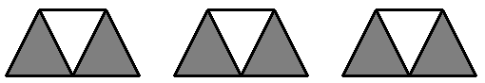
4. 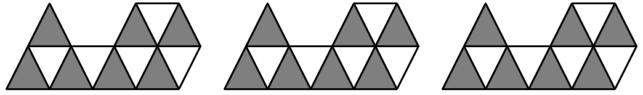
5. 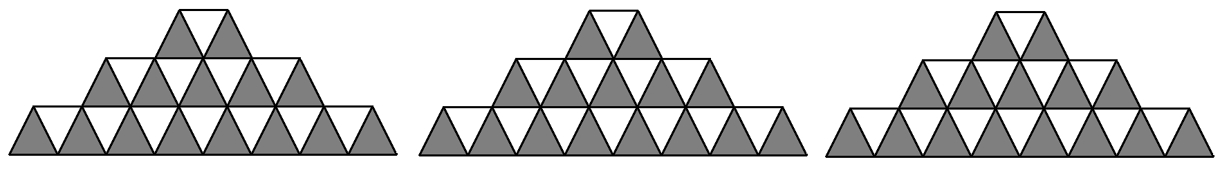

1. att.

**Atrisinājums**

Ja vienādmalu trijstūris ir sadalīts vairākos mazos vienādmalu trijstūros, tad lielā trijstūra malas garumam jābūt vienādam ar vairāku mazo trijstūrīšu malu garumu summu. Apzīmējam viena mazā trijstūra malas garumu ar $a$. Tad tā laukums būs , kur *h* – mazā trijstūra augstums, kas novilkts pret malu $a$. Savukārt lielā trijstūra laukums ir , kur $n$– mazo trijstūrīšu skaits pie pamata. No tā varam secināt, ka lielais trijstūris sastāv no $n^{2}$ mazajiem trijstūrīšiem.

1. Salikt vienādmalu trijstūri nevarēs, jo mazo trijstūrīšu skaits ir 3, bet 3 nav naturāla skaitļa kvadrāts.
2. Salikt vienādmalu trijstūri nevarēs, jo mazo trijstūrīšu skaits ir , bet 6 nav naturāla skaitļa kvadrāts.
3. Vienādmalu trijstūri var salikt (skat. 2. att.).
4. Vienādmalu trijstūri var salikt (skat. 3. att.).
5. Vienādmalu trijstūri var salikt (skat. 4. att.).

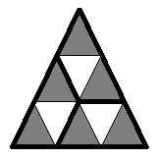

2. att.

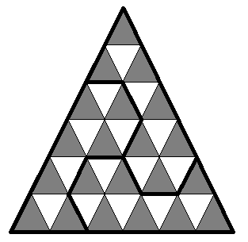

3. att.

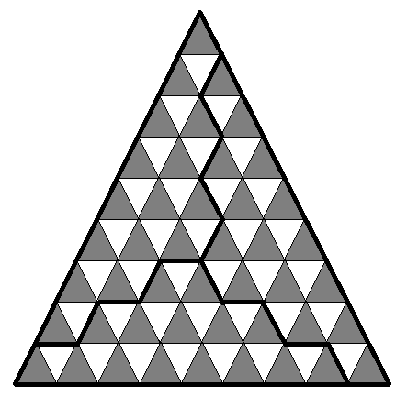

4. att.

## 3. Neiespējamā ķēdīte

a) Kā izveidot ķēdīti ar trim posmiem no trim lentītēm, lai, pārgriežot **jebkuru vienu** posmu, visa ķēdīte sadalītos trīs daļās?

Piemēram, ķēdīte (skat. 5. att.) neder, jo šajā gadījumā ķēdīte sadalīsies trīs atsevišķās daļās tikai tad, ja pārgriezīs vidējo posmu, bet nevis jebkuru posmu, kā to prasa uzdevuma nosacījumi.

b) Kā izveidot ķēdīti ar pieciem posmiem no piecām lentītēm, lai, pārgriežot **jebkuru vienu** posmu, visa ķēdīte sadalītos piecās daļās?



5. att.

**Atrisinājums**

1. Viens no iespējamajiem risinājumiem parādīts 6. att.



6. att.

1. Piecu posmu ķēdītes gadījumā var rīkoties līdzīgi, kā a) gadījumā (skat. 7. att.).

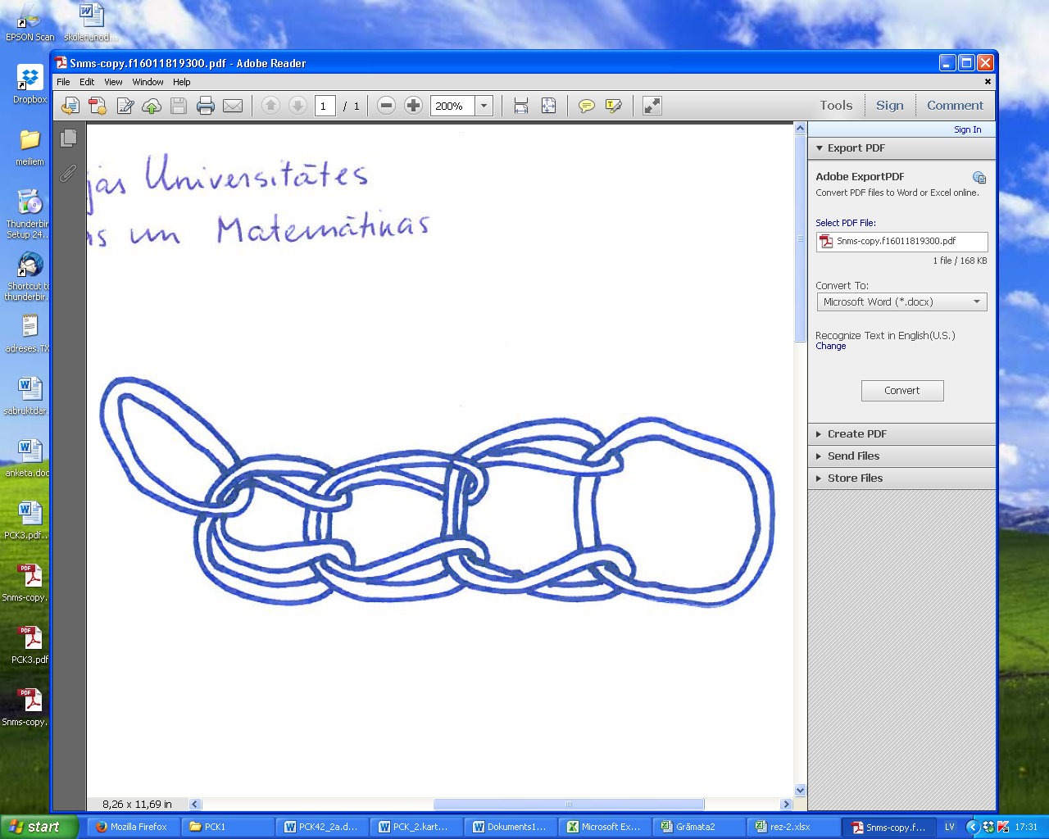

7. att.

## 4. Starpbrīdis

Andris pusdienu laikā izdomāja uzdevumu un pierakstīja to uz salvetes:

Pierādi, ka jebkuram naturālam n, skaitlis  ir vesels!

Juris, pusdienu biedra uzdevumu ieraudzījis, tūlīt pat sāka to rēķināt. Palīdzi Jurim atrisināt uzdevumu!

**Atrisinājums**

Skaitli  apzīmējam ar $A$. Šis skaitlis ir formā

.

Izmantojam dalāmības pazīmi ar 9, tas ir, skaitlis dalās ar 9, ja skaitļa ciparu summa dalās ar 9. Skaitļa ciparu summu, dalot ar 9, iegūst tādu pašu atlikumu kā šo skaitli, dalot ar 9. Tātad $A$ dalot ar 9 dod tādu pašu atlikumu kā skaitlis $n$ (skaitļa $A$ ciparu summa) dalot ar 9. Tāpēc skaitlis  dalās ar 9. Ievērojam, ka doto izteiksmi var pārrakstīt formā:

.

Tā kā  dalās ar 9, tad esam pierādījuši prasīto.

## 5. Apaļā galda bruņinieki

Karalis Artūrs, lai, pateiktos saviem 15 labākajiem bruņiniekiem par varoņdarbiem, sarīkoja banketu. Ap apaļu galdu tika novietotas 15 vārdu kartītes – pa vienai katram no 15 bruņiniekiem (viņu vārdi ir dažādi). Kartiņas uz galda ir novietotas ļoti rūpīgi – tā, lai tās veidotu regulāru 15-stūri. Katrai kartiņai pretī ir novietots krēsls. Diemžēl, kad bruņinieki ieraudzīja ar gardumiem piekrauto banketa galdu, neviens neievēroja vārdu kartītes un apsēdās tā, ka neviens no bruņiniekiem neapsēdās sev paredzētajā vietā. Vai ir iespējams apaļo galdu pagriezt tā, lai vismaz diviem bruņiniekiem atbilstu viņu vārdu kartītes? Atbildi pamato!

**Atrisinājums**

Visas kartītes sākumā ir nepareizajās vietās. Pagriezīsim galdu 14 reizes, katru reizi pabīdot par vienu kartiņu uz priekšu. Šajos 14 pagriezienos katra no 15 kartiņām būs tieši vienu reizi atradusies pareizajā vietā. Tā kā pagriezienu skaits ir 14, bet kartiņas 15, pēc Dirihlē principa būs vismaz viens pagrieziens, kurā būs vismaz divas kartiņas, kuras atradīsies pareizajā vietā.

1. **nodarbības uzdevumu īsi atrisinājumi**

## 1. Biznesmenis

Miķelis ieradās tirgū ar zināmu daudzumu lašu. Pirmajam pircējam viņš pārdeva pusi no šiem lašiem un vēl puslasi; otrajam – pusi no atlikušajiem lašiem un vēl puslasi; trešajam – pusi no jaunā atlikuma un puslasi; ceturtajam – pusi no atlikuma un vēl puslasi. Rezultātā visi laši tika pārdoti. Aprēķini, cik lašu Miķelim bija sākumā!

**Atrisinājums**

Miķelim sākumā bija 15 laši.

Analizēsim uzdevumu no beigām.

* Ceturtajam pircējam tika pārdota puse no atlikušajiem lašiem un vēl puslasis. Tātad pirms tikšanās ar pēdējo pircēju Miķelim bija palicis 1 lasis.

Pirms ceturtā pircēja:



* Kad trešais pircējs bija veicis pirkumu, palika viens lasis. Tātad, pieskaitot tam puslasi, zināsim, cik ir puse no lašiem, kas bija Miķelim, pirms viņš satika trešo pircēju. Pirms trešā pircēja Miķelim bija $\left(1+0,5\right)∙2=1,5∙2=3$ laši:



* Kad otrais pircējs bija veicis pirkumu, palika trīs laši. Tātad, pieskaitot tiem puslasi, zināsim, cik ir puse no lašiem, kas bija Miķelim, pirms viņš satika otro pircēju. Pirms otrā pircēja Miķelim bija $\left(3+0,5\right)∙2=3,5∙2=7$ laši:



* Kad pirmais pircējs bija veicis pirkumu, palika septiņi laši. Tātad, pieskaitot tiem puslasi, zināsim, cik ir puse no lašiem, kas bija Miķelim, pirms viņš satika pirmo pircēju. Pirms pirmā pircēja Miķelim bija $\left(7+0,5\right)∙2=7,5∙2=15$ laši:

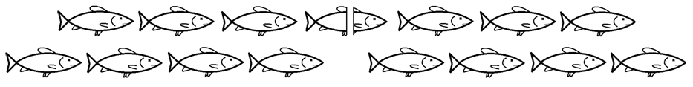

Veicam pārbaudi:

1. pirmajam pircējam tika pārdota puse no 15 lašiem un vēl puslasis, tas ir, septiņi ar pusi lašu un vēl puslasis, kas kopā ir 8 laši. Pāri palika $15-8=7$ laši;
2. otrajam pircējam tika pārdota puse no 7 lašiem un vēl puslasis, tas ir, trīs ar pusi lašu un vēl puslasis, kas kopā ir 4 laši. Pāri palika $7-4=3$ laši;
3. trešajam pircējam tika pārdota puse no 3 lašiem un vēl puslasis, tas ir, viens ar pusi lasis un vēl puslasis, kas kopā ir 2 laši. Pāri palika 3 $-2=1$ lasis;
4. ceturtajam pircējam tika pārdota puse no 1 laša un vēl puslasis, tas ir, puslasis un vēl puslasis, kas kopā ir pēdējais lasis.

## 2. Režģis

Aizpildi 1. att. redzamo režģi atbilstoši noteikumiem! Pietiek parādīt vienu veidu, kā to izdarīt. Noteikumi ir šādi:

* Drīkst izmantot tikai naturālus skaitļus no 1 līdz 12.
* Katrs mazais trijstūrītis savieno 3 skaitļus. Šajā trijniekā, divus skaitļus saskaitot vai no viena skaitļa atņemot otru, iegūst trešo skaitli.
* Skaitļi nedrīkst atkārtoties pa horizontālajām līnijām.

10

4

6

2

1

7

7

8

9

6

10

4

7

5

1

5

1. att.

**Atrisinājums**

Vienu derīgu skaitļu izvietojumu skat. 2. att.

10

4

6

2

1

7

7

8

9

6

10

4

7

5

1

5

2. att.

6

3

1

9

8

3

8

9

12

9

11

3

2

8

1

10

7

9

2

3

2

5

6

9

8

1

11

4

5

## 3. Parādes gājiens

Karalis apstaigāja $9×9$ šaha galdiņu, katrā laukumiņā paviesojoties tieši vienu reizi. (Karalis ir šaha figūriņa, kas vienā gājienā var pārvietoties uz jebkuru blakusesošu lauciņu, gan to, kas pieskaras ar malu, gan – ar stūri.) Viņš neatgriezās atpakaļ uz laukumiņu, no kura sāka savu gājienu, kā arī viņa izstaigātā ceļa trajektorija, iespējams, krustojās (piemēram, ejot pa diagonāli). Cik gara ir garākā iespējamā trajektorija, ko karalis varētu noiet, ja rūtiņas garums ir 1, bet diagonāles garums ir $\sqrt{2}$?

**Atrisinājums**

Atbilde. Garākā iespējamā trajektorija ir $16+64\sqrt{2}$.

Karalim ir jāapstaigā $9×9$ šaha galdiņš, tātad 80 gājienos viņš pabūs visos lauciņos (kopā 81 lauciņš). Karalim ir iespējamas divu dažādu garumu trajektorijas – *uz blakus lauciņu* ar garumu 1 (skat. 3. att.) un *pa diagonāli* ar garumu $\sqrt{2}$ (skat. 4. att.).

|  |  |
| --- | --- |
|  |  |
| 3. att. Trajektorija ar garumu . $\sqrt{2}$ | 4. att. Trajektorija ar garumu $\sqrt{2}$. |

Tā kā mērķis ir iegūt visgarāko iespējamo trajektoriju, ir jācenšas iegūt pēc iespējas vairāk diagonālo trajektoriju.

Lai aprēķinātu maksimālo iespējamo diagonālo gājienu skaitu, pārkrāsosim galdiņa lauciņus – katru otro rindu baltu, pārējās melnas. Tādējādi iegūsim 45 melnus lauciņus (skat. 5. att.).

|  |  |  |  |  |  |  |  |  |  |
| --- | --- | --- | --- | --- | --- | --- | --- | --- | --- |
|  |  |  |  |  |  |  |  |  |  |
|  |  |  |  |  |  |  |  |  |  |
|  |  |  |  |  |  |  |  |  |  |
|  |  |  |  |  |  |  |  |  |  |
|  |  |  |  |  |  |  |  |  |  |
|  |  |  |  |  |  |  |  |  |  |
|  |  |  |  |  |  |  |  |  |  |
|  |  |  |  |  |  |  |  |  |  |
|  |  |  |  |  |  |  |  |  |  |

5. att.

|  |  |  |  |  |  |  |  |  |
| --- | --- | --- | --- | --- | --- | --- | --- | --- |
|  |  |  |  |  |  |  |  |  |
|  |  |  |  |  |  |  |  |  |
|  |  |  |  |  |  |  |  |  |
|  |  |  |  |  |  |  |  |  |
|  |  |  |  |  |  |  |  |  |
|  |  |  |  |  |  |  |  |  |
|  |  |  |  |  |  |  |  |  |
|  |  |  |  |  |  |  |  |  |
|  |  |  |  |  |  |  |  |  |

6. att.

No šiem vismaz 44 lauciņi nav lauciņi, kuros karalis beidz savu „parādes gājienu”. Jebkurš diagonālais gājiens, veikts kādā no melnajiem lauciņiem, pārvieto karali uz balto lauciņu. Tā kā balto lauciņu pavisam kopā ir 36, **vertikālo** gājienu skaits uz blakus lauciņu būs ne mazāks kā $44-36=8$  
. Analoģiskā veidā (pārkrāsojot kolonnas) var izspriest, ka nepieciešami 8 gājieni **horizontālā** virzienā. Tātad maršruta garums nepārsniedz

$16+\left(80-16\right)\sqrt{2}=16+64\sqrt{2}$.

Atliek atrast veidu, kā šādu maršrutu iegūt (skat. 6. att.).

## 4. Starpbrīdis

Juris uzrakstīja uz tāfeles divus vienādojumus: $a^{3}+3{ab}^{2}=14$ un $b^{3}+3a^{2}b=13$. Savukārt Andris, izmantojot tos, aprēķināja izteiksmes $a^{2}-b^{2}$ vērtību. Aprēķini šo vērtību un pierādi, ka tā ir vienīgā iespējamā!

**Atrisinājums**

Saskaitīsim abus dotos vienādojumus:

$$a^{3}+3{ab}^{2}+b^{3}+3a^{2}b=14+13;$$

$$a^{3}+3{ab}^{2}+3a^{2}b+b^{3}=27.$$

Ievērojam, ka $a^{3}+3{ab}^{2}+3a^{2}b+b^{3}={\left(a+b\right)}^{3}$.

Tātad ${\left(a+b\right)}^{3}=27$, no kā secinām, ka $a+b=3$.

Atņemsim otro doto vienādojumu no pirmā:

$$a^{3}+3{ab}^{2}-\left(b^{3}+3a^{2}b\right)=14-13;$$

$$a^{3}-3{ab}^{2}+3a^{2}b-b^{3}=1.$$

Ievērojam, ka $a^{3}-3{ab}^{2}+3a^{2}b-b^{3}={\left(a-b\right)}^{3}$.

Tātad ${\left(a-b\right)}^{3}=1$ no kā iegūstam, ka $a-b=1$.

Izmantojot kvadrātu starpības formulu, aprēķinām prasīto:

$$a^{2}-b^{2}=\left(a+b\right)\left(a-b\right)=3∙1=3.$$

## 5. Prāta spēles

Ansītis un Grietiņa spēlē spēli. Viņiem ir $5×5$ baltu rūtiņu kvadrāts, melna krāsa un neierobežots skaits 7. att. redzamo figūriņu, kas katra sastāv no 3 rūtiņām. (Viena figūriņas rūtiņa precīzi noklāj vienu kvadrāta rūtiņu).

7. att.

Spēles sākumā Ansītis izvēlas veselu skaitli $n$ (robežās no 1 līdz 25). Spēle turpinās sekojoši – sāk Ansītis un pēc izvēles nokrāso vienu balto rūtiņu melnu, pēc tam kādu balto rūtiņu par melnu nokrāso Grietiņa, tad Ansītis utt., līdz uz laukuma ir nokrāsotas melnas $n$ rūtiņas.

Ansītis ir uzvarējis, ja spēles beigās baltās rūtiņas var noklāt ar figūriņām tā, lai nepaliktu pāri vairāk kā divas baltas rūtiņas. Figūriņas nedrīkst pārklāties, bet tās drīkst pagriezt. Ja nav iespējams noklāt šādā veidā trīs vai vairāk rūtiņas, Grietiņa ir uzvarējusi.

Kāds ir **mazākais** skaitlis, kuru Ansītis nedrīkst nosaukt, ja vēlas uzvarēt?

**Atrisinājums**

Atbilde. Ansītis uzvar, ja $n=1, 2, 3$, taču Grietiņa uzvar, ja $n=4$, tātad mazākais skaitlis, kuru Ansītis nedrīkst nosaukt, ja vēlas uzvarēt, ir 4.

Gadījums, kad $n=1$**.** Lai Ansītis uzvarētu, viņam pareizi jāiekrāso pirmā rūtiņa (piemēram, kā 8. att.).

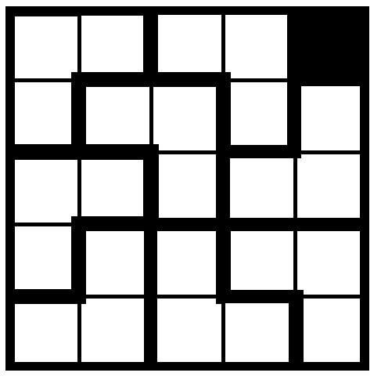

8. att.



9. att.



10. att.

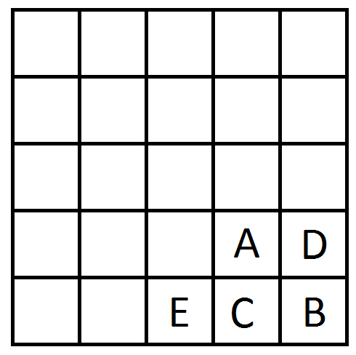

11. att.

Gadījums, kad $n=2$**.** Lai Ansītis uzvarētu, viņam ir jārīkojas līdzīgi kā iepriekšējā gadījumā. Sākumā Ansītim jānokrāso melna stūra rūtiņa. Lai kuru rūtiņu Grietiņa tagad nokrāsotu kā nākamo (piemēram, kā 9. att. ar sarkano krāsu atzīmētā), Ansītis varēs pēc tam salikt figūriņas tā, lai nenoklātas paliktu divas baltas rūtiņas.

Gadījums, kad $n=3$**.** Stratēģija šajā gadījumā ir ļoti līdzīga iepriekšējiem gadījumiem. Ansītis atkal sāk, iekrāsojot stūra rūtiņu un domās saliek figūriņas, kā parādīts 10. att. Lai kuru rūtiņu Grietiņa tagad nokrāsotu kā nākamo (piemēram, kā 10. att. ar sarkano krāsu atzīmētā), Grietiņa aizkrāsos rūtiņu, kas atrodas vienā no Ansīša iedomātajām figūriņām. Ansītim atliek nokrāsot vienu no divām rūtiņām, kas šajā iedomātajā figūriņā vēl nav nokrāsotas, un pēc tam salikt figūriņas tā (kā viņš jau domās bija salicis), lai nenoklāta paliktu viena balta rūtiņa.

Gadījums, kad $n=4$**.** Šoreiz, neatkarīgi no Ansīša rīcības, var uzvarēt Grietiņa. Pēc četru gājienu veikšanas būs palikusi 21 nenokrāsota rūtiņa. Tā kā figūriņa sastāv no trīs rūtiņām, Ansītim pēc spēles būs jāspēj noklāt viss laukums ar šīm figūriņām, nevienu rūtiņu neatstājot nenoklātu.

Nezaudējot vispārīgumu, varam pieņemt, ka savā pirmajā gājienā Ansītis nenokrāso nevienu no rūtiņām, kas atrodas pēdējās divās rindās (jeb mēs vienmēr varam pagriezt laukumu tā, lai pēdējo divu rindu rūtiņas būtu nenokrāsotas). Savukārt Grietiņa nākamajā gājienā iekrāsos rūtiņu, kas 11. att. atzīmēta ar **A**. Iespējami trīs gadījumi.

1. Ja Ansītis savā nākamajā gājienā nenokrāso nevienu no rūtiņām **B**, **C** vai **D**, tad Grietiņa nokrāso rūtiņu **C**. Grietiņa uzvar, jo rūtiņa, kas atzīmēta ar **B**, paliek nenokrāsota un to nevar noklāt ar figūriņu.
2. Ja Ansītis nokrāso rūtiņu **B**, tad Grietiņa nokrāso rūtiņu **E**. Grietiņa uzvar, jo rūtiņa, kas atzīmēta ar **C**, paliek nenokrāsota un to nevar noklāt ar figūriņu.
3. Ja Ansītis nokrāso rūtiņu **C**, Grietiņa nokrāso **D** (līdzīgi, ja Ansītis izvēlējās rūtiņu **D**, Grietiņa nokrāso rūtiņu **C**). Grietiņa uzvar, jo rūtiņa, kas atzīmēta ar B, paliek nenokrāsota un to nevar noklāt ar figūriņu.
4. **nodarbības uzdevumu īsi atrisinājumi**

## 1. Matemātiskais motocikls

Gājēja ātrums ir 5 km/h, bet divvietīga motocikla ātrums – 50 km/h. Plkst. 12:00 punktā $A$ atrodas trīs cilvēki un viens divvietīgs motocikls. Vai visi trīs cilvēki līdz plkst. 15:00 var nokļūt punktā $B$, kas atrodas 60 km attālumā no punkta $A$, izmantojot tikai šo motociklu vai pārvietojoties ar kājām?

**Atrisinājums**

Ievērojam, ka no 12.00 līdz 15.00 ir tieši 3 stundas. Lai aizvestu 2 pasažierus, motociklam jābrauc 180 km, t.i., jāpatērē 3,6 stundas. Tādā veidā divi no trim cilvēkiem nokavēsies par 0,6 h. Tas nozīmē, ka $50∙0,6:2=15$ (km) ir jānoiet kājām. Pieņemsim, ka 5 km noies tas, kurš pirmais brauks ar motociklu, t.i., pirmo cilvēku neaizvedīs līdz vajadzīgajai vietai pēdējos 5 km. Tādā gadījumā, izsēdinājis šo pasažieri, motocikls atgriežas pēc nākamā braucēja, kurš pa to laiku noiet $5∙\frac{55}{50}=5,5$ (km). Lai satiktos, motociklistam un gājējam kopīgi jāveic $55-5,5=49,5$ (km). Tā kā tuvošanās ātrums ir 55 km/h, satikšanās notiks pēc 0,9 stundām. Viņiem kopīgi jānobrauc $60-\left(1,1+0,9\right)∙5=50$ (km). To viņi izdarīs stundas laikā, t.i., pirmais gājējs paspēs veikt 5 km. Tādā veidā trīs cilvēki var veikt 60 km attālumu 3 stundās.

## 2. Ruka namiņš

Miķelis Reiz sensenos laikos kādā tāltālā zemē rūķīšu ciemā izdzisa elektrība. Lai atrisinātu šo problēmu, ciema vecākais rūķis izdalīja visiem rūķīšiem pa svecītei, lai vakara darbi nebūtu jādara pilnīgā tumsā. Svecītes spēj apgaismot visus telpas punktus, kurus spēj aizsniegt taisni, no sveces nākoši stari. Rūķītis Ruks par ciema vecākā lēmumu bija īpaši neapmierināts, jo viņa vienistabas namiņā ir 15 sienas un viņš izskaitļoja, ka visu sienu pilnīgai apgaismošanai būtu nepieciešamas vismaz 5 sveces. Rūķīša istaba no augšas izskatās kā slēgta lauzta līnija, kas sevi nekrusto, un katra siena ir viens nogrieznis šajā daudzstūrī. Uzzīmē vienu piemēru, kāds varētu izskatīties Ruka namiņš!

*Piemērs.* Pieņemsim, ka Ruka istabai ir tikai 8 sienas (skat. 1. att.). Tad šādu istabu nav iespējams apgaismot tikai ar vienu sveci (skat. 2. att.). Tātad ir nepieciešamas vismaz divas sveces un tās var novietot, piemēram, kā attēlots 3. att..

*Piezīme.* Zīmējumos ar oranžajām un dzeltenajām līnijām parādīts, kā iet sveces gaismas stari un kādu platību spēj apgaismot katra svece.

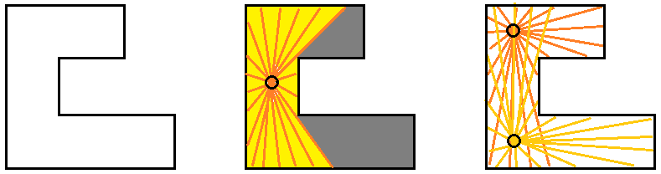

1. att. 2. att. 3. att.

**Atrisinājums**

Ruka namiņa forma attēlota 4. zīmējumā. Lai apgaismotu sienas pie trijstūru virsotnēm, svecēm jāatrodas šo trijstūru iekšpusē. Tā kā trijstūriem nav kopīgu punktu, ir vajadzīgas vismaz 5 sveces.

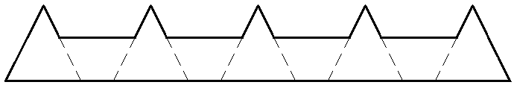

4. att.

## 3. Starpbrīdis

Juris viendien neieradās skolā, un tajā dienā Andrim starpbrīžos vairs nebija ar ko kopīgi rēķināt. Tāpēc viņš rēķināja viens pats. Kādā grāmatā viņš atrada uzdevumu:

Katram veselam skaitlim $x$ izteiksmes $ax^{3}+bx^{2}+cx+d$, kur $a, b, c, d$ ir veseli skaitļi, vērtība dalās ar 5. Pierādīt, ka katrs no skaitļiem $a, b, c$ un $d$ dalās ar 5.

Palīdzi Andrim atrisināt uzdevumu!

**Atrisinājums**

Ievietojot izteiksmē $x=0$, iegūstam, ka *d* dalās ar 5. Ievietojot $x=1$, iegūstam, ka $a+b+c+d$ un tātad arī $a+b+c$ dalās ar 5. Ievietojot $x=-1$, iegūstam, ka $-a+b-c+d$ dalās ar 5; no tā un no iepriekšējā izriet, ka $\left(a+b+c+d\right)+\left(-a+b-c+d\right)-2d=2b$ dalās ar 5, tātad arī $b$ dalās ar 5. Secinām, ka $a+c$ dalās ar 5. Ievietojot $x=2$, iegūstam, ka $\left(8a+4b+2c+d\right)--\left(4b+d\right)=2(4a+c)$ dalās ar 5, tātad $4a+c$ dalās ar 5. Tātad skaitļi $\left(4a+c\right)-\left(a+c\right)=3a$, $a$ un arī $c$ dalās ar 5.

## 4. Rasēšanas stundā

Emīlam ir lineāls, kura garums ir tieši 33 cm. Tam ir palikušas tikai astoņas iedaļas, pārējās ir izdzisušas. Un tomēr ar šo lineālu Emīls līdz stundas beigām iemanījās izmērīt jebkuru garumu veselos centimetros no 1 līdz 33. Katra garuma izmērīšanai pietiek tikai vienreiz pielikt lineālu. Kā izvietotas neizdzisušās lineāla iedaļas?

*Piemērs*. Dots 13 cm garš lineāls ar četrām iedaļām (skat. 5. att.), ar kuru var nomērīt jebkuru garumu veselos centimetros no 1 līdz 13. Piemēram, lai nomērītu 4 cm, var izmantot 1 cm un 3cm iedaļas, lai nomērītu 8 cm, var izmantot 6 cm un 2 cm iedaļas.

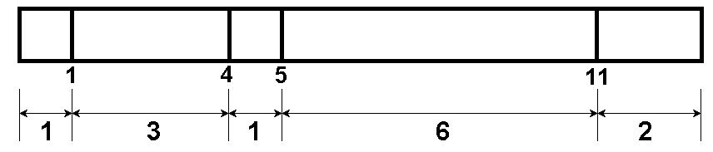

5. att.

**Atrisinājums**

Uzskatīsim, ka 8 saskatāmās iedaļas sašķeļ 33 cm garo lineālu 9 daļās, kuru garums ir 1, 3, 1, 9, 2, 7, 2, 6, 2 cm. Tad ar to palīdzību var nomērīt jebkuru veselu centimetru skaitu no 1 cm līdz 33 cm. Iedaļu savstarpējie attālumi ir 1, 4, 5, 14, 16, 23, 25 un 31 cm no viena lineāla gala.

## 5. Maģiskās rūtis

Dots $n×m$ rūtiņu laukums. Katrā rūtiņā sākumā ir ierakstīts kāds **naturāls** skaitlis. Viena gājiena laikā drīkst vai nu patvaļīgi izvēlētas rindiņas visus skaitļus dubultot, vai arī patvaļīgi izvēlētas kolonnas visus skaitļus samazināt par 1. Vai vienmēr ir iespējams panākt situāciju, kad pēc galīga skaita gājienu katrā laukuma rūtiņā var būt ierakstīta 0?

**Atrisinājums**

Jā, vienmēr ir iespējams panākt situāciju, kad pēc galīga skaita gājienu katrā laukuma rūtiņā var būt ierakstīta 0.

Apskatām vienu kolonnu, kas satur $n$ rūtiņas. Sanumurēsim tās rūtiņas no 1 līdz $n$ (uz leju). Pieņemsim, ka $a_{i}$ ir $i$-tās rūtiņas vērtība. Tā kā rūtiņu vērtību secība neko nemaina, tad varam tās sakārtot augošā secībā: $a_{1}≤a_{2}≤…≤a_{n}$.

Ja $a_{n}=1$, tad samazinām visus kolonnas skaitļus par 1 un iegūstam prasīto.

Ja $a_{n}≠1$, tad pieņemsim, ka visi skaitļi, kas atrodas virs $j+1$ rūtiņas, ir 1.

Apskatīsim algoritmu, kā pārveidot $a_{j+1}$ vērtību par 1, saglabājot visu pārējo rūtiņu, kuras atrodas virs izvēlētās rūtiņas, vērtības 1.

Gadījumā, ja $a_{j+1}=2$, tad jādubulto visas augšējās rindas, bet kolonnas skaitļi jāsamazina par 1. Iegūsim, ka visi skaitļi kolonnā līdz $j+1$ (ieskaitot) ir 1. Pieņemsim, ka $a_{j+1}>2$. Tad jādubulto visas augšējās rindas tā, ka tās no 1 paliek par 2. Tad no visas kolonnas atņem 1. Tagad visas augšējās rindas atkal ir 1, bet $a_{j+1}$ ir samazināts par 1. Atkārtojot šo algoritmu, ir iespējams iegūt, ka $a_{j+1}=1$. Šādā veidā var panākt, ka visi vienas kolonnas elementi pēc galīga darbību skaita ir 1.

Gadījumā, ja kolonnu skaits ir lielāks nekā 1, tad vispirms pārveido vienas kolonnas visus skaitļus par 1, kā aprakstīts iepriekš. Tad no kolonnas visiem elementiem atņem 1, un iegūst kolonnu, kuras elementi ir tikai 0. Tādā pat veidā nākamo kolonnu pārveido par visām nullēm, līdz visi tabulas elementi ir “0”.

1. **nodarbības uzdevumu īsi atrisinājumi**

## 1. Tējas laiks

Pieci cilvēki var izdzert visu ūdeni no patvāra, kas turpina vārīties visu tējas dzeršanas laiku, vienā stundā, bet 10 cilvēki – 35 minūtēs. Cik ilgā laikā visu patvārī esošo ūdeni izdzers 8 cilvēki, ja visi uzdevumā minētie cilvēki dzer tēju ar vienādu ātrumu?

**Atrisinājums**

Apzīmējam:

$x$… tējas daudzums, ko viens cilvēks izdzer vienā minūtē;

$y$… tējas daudzums, kas iztvaiko vienā minūtē;

$V$… patvāra tilpums;

$t$… laiks minūtēs, kāds nepieciešams, lai 8 cilvēki izdzertu patvārī esošo ūdeni.

Izmantojot doto informāciju, sastādām divus vienādojumus:

$$\left(5x+y\right)∙60=V$$

$$\left(10x+y\right)∙35=V$$

Pielīdzinām abas izteiksmes:

$$\left(5x+y\right)∙60=\left(10x+y\right)∙35$$

$$300x+60y=350x+35y ⇒ 25y=50x ⇒ y=2x$$

Ievietojam iegūto sakarību pirmajā vienādojumā:

$$\left(5x+2x\right)∙60=V ⇒ 7x∙60=V ⇒ 420x=V$$

Sastādām vienādojumu gadījumam, kad tēju dzer 8 cilvēki:

$$\left(8x+y\right)∙t=V$$

Ievietojam noteiktās sakarības un aprēķinām prasīto:

$$\left(8x+2x\right)∙t=420x ⇒ 10x∙t=420x ⇒ t=42 min$$

Tātad laiks, kurā visu patvārī esošo ūdeni izdzers 8 cilvēki, ir 42 minūtes.

## 2. Baraviku iela

Rūķu pilsētā Baraviku ielā atrodas seši nami. Katrā namā dzīvo pa rūķītim. Šie rūķi ir Antons, Brencis, Cukuriņš, Dāvis, Emīls un Foršais. Zināms, ka Antons un 1. nama iedzīvotājs strādā ogļu raktuvēs, Emīls un 2. nama iemītnieks ir zeltrači, bet 3. nama iemītnieks un Cukuriņš – meža uzraugi. Brenča un Foršā mīļākais ēdiens ir sēņu sacepums, taču 3. nama iemītnieks sēnes neēd. 5. nama iemītnieks ir vecāks par Antonu, 6. nama iemītnieks – vecāks par Cukuriņu. Brencis un 1. nama iemītnieks nēsā tikai sarkanas krāsas cepures, bet Cukuriņš un 5.nama iemītnieks – tikai zaļas. Nosaki, ar kādu burtu sākas katra nama īpašnieka vārds un kāda ir viņa profesija!

**Atrisinājums**

Šāda veida uzdevumus risina ar izslēgšanas metodi. Uzskaitīsim faktus, kas minēti uzdevuma noteikumos:

1. Antons un 1. nama iedzīvotājs strādā ogļu raktuvēs.
2. Emīls un 2. nama iemītnieks ir zeltrači.
3. 3. nama iemītnieks un Cukuriņš ir meža uzraugi.
4. Brenča un Foršā mīļākais ēdiens ir sēņu sacepums, taču 3. nama iemītnieks sēnes neēd.
5. 5. nama iemītnieks ir vecāks par Antonu.
6. 6. nama iemītnieks ir vecāks par Cukuriņu.
7. Brencis un 1. nama iemītnieks nēsā tikai sarkanas krāsas cepures.
8. Cukuriņš un 5. nama iemītnieks – tikai zaļas.

No šiem faktiem kā loģiski secinājumi izriet nezināmie fakti.

Piemēram, no (1), (2) un (3) fakta izriet, ka Antons nav 1., 2. un 3. nama iemītnieks; Emīls nedzīvo 1. namā (1), kā arī nedzīvo ne 2., ne 3. namā (2-3) utt.

Sastādām tabulu ar visiem dotajiem un atrastajiem faktiem, kas attiecas uz rūķīšiem, ierakstot atbilstošajās tabulas rūtiņās noteikumus, no kuriem izriet, ka attiecīgā kombinācija nav iespējama:

|  |  |  |  |  |  |  |
| --- | --- | --- | --- | --- | --- | --- |
|  | Antons | Brencis | Cukuriņš | Dāvis | Emīls | Foršais |
| 1. nams | 1. | 7. | 1. – 3., 7. – 8. | – | 1. – 2. | * |
| 2. nams | 1. – 2. | * | 2. – 3. | – | 2. | – |
| 3. nams | 1. – 3. | 4. | 3. | * | 2. – 3. | 4. |
| 4. nams | – | – | * | – | – | – |
| 5. nams | 5. | 7. – 8. | 8. | – | * | – |
| 6. nams | * | – | 6. | – | – | – |

No tabulas uzreiz secinām, ka Cukuriņš ir 4. nama iedzīvotājs (atzīmējam ar zvaigznīti). Pārējie rūķīši nav 4. nama iedzīvotāji (liekam „4. nama” rindas brīvajās rūtiņās „mīnusus”).

Tad noskaidrojam, ka Antons ir 6. nama iedzīvotājs. Liekam atbilstošās tabulas rūtiņā zvaigznīti, bet pārējās šīs rindiņas brīvajās rūtiņās ierakstām „mīnusus”.

Šādi turpinot, noskaidrojam, ka

1. nama iedzīvotājs ir Foršais un viņš strādā ogļu raktuvēs;
2. nama iedzīvotājs ir Brencis un viņš ir zeltracis;
3. nama iedzīvotājs ir Dāvis un viņš ir meža uzraugs;
4. nama iedzīvotājs ir Cukuriņš un viņš ir meža uzraugs;
5. nama iedzīvotājs ir Emīls un viņš ir zeltracis;
6. nama iedzīvotājs ir Antons un viņš strādā ogļu raktuvēs.

## 3. Burta šķērēšana

Sagriez burtu 1. att. doto figūru septiņās daļās ar ne vairāk kā četriem taisniem griezieniem un no iegūtajām daļām saliec kvadrātu!

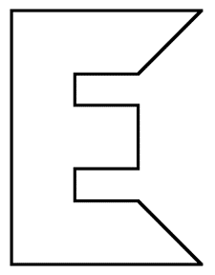  
1.att.

**Atrisinājums**

Prasīto var izdarīt ar 3 taisniem griezieniem (skat. 2. att.).

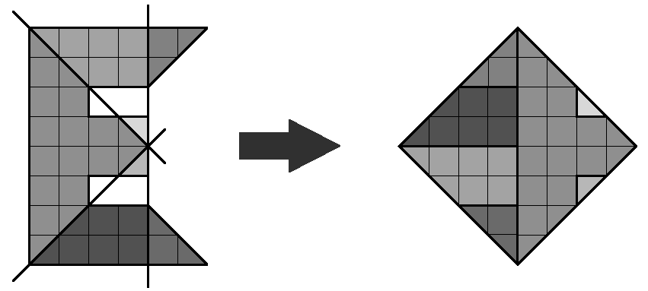  
2.att.

## 4. Starpbrīdis

Andris un Juris ieradās pusdienās ar novēlošanos, un bija vairs palicis tikai viens ābols. Viņi nolēma strīdu izšķirt tā, kā viņi to parasti dara – ābolu saņems tas, kurš visātrāk atrisinās uzdevumu.

|  |
| --- |
| Dots, ka $a$, $b$, $c$, $\frac{a+b}{c}$, $\frac{a+c}{b}$ un $\frac{b+c}{a}$ ir naturāli skaitļi. Pierādīt, ka $\frac{a+b}{c}+\frac{a+c}{b}+\frac{b+c}{a}<9$. |

Pamēģini atrisināt arī Tu!

**Atrisinājums**

Aplūkosim divus gadījumus.

1. Ja $a=b=c$; tad $\frac{a+b}{c}+\frac{a+c}{b}+\frac{b+c}{a}=\frac{a+a}{a}+\frac{a+a}{a}+\frac{a+a}{a}=2+2+2=6<9$.
2. Nezaudējot vispārīgumu, varam pieņemt, ka $a≥b≥c$ un tie visi nav vienādi. Tā kā $\frac{b+c}{a}$ ir naturāls skaitlis un $b+c<2a$, tad $b+c=a$. Tā kā $\frac{a+c}{b}=\frac{2c+b}{b}$ ir naturāls skaitlis, tad $2c$ dalās ar $b$ un $b≤2c$. Tātad

$$\frac{a+b}{c}+\frac{a+c}{b}+\frac{b+c}{a}=\frac{2b+c}{c}+\frac{2c+b}{b}+\frac{b+c}{b+c}<\frac{4c+c}{c}+\frac{3b}{b}+1=5+3+1=9.$$

## 5. Profesora mīkla

Profesoram Cipariņam uzdāvināja 200 gabaliņu puzli. Taču tā nebija parasta puzle. Visa puzle kopumā ir izkrāsota $n$ krāsās. Atrodi mazāko iespējamo $n$ vērtību, ja jebkuriem 25 puzles gabaliņiem ir kopīga krāsa, taču nav tādas krāsas, kas ir sastopama visos puzles gabaliņos.

**Atrisinājums**

Mazākā iespējamā $n$ vērtība ir 26.

Ja $n≤25$, tad pieņemsim, ka šīs krāsas ir $K_{1}, K_{2}, … , K_{n}.$

Tā kā nav tādas krāsas, kas ir izmantota visos puzles gabaliņos, tad eksistē tādi puzles gabaliņi $P_{1}, P_{2}, … , P_{n}$, ka $P_{i}$ nesatur krāsu $K_{i} (1≤i≤n).$

Apskatīsim puzles gabaliņus $P_{1}, P_{2}, … , P_{n}$ un jebkurus citus $25-n$ puzles gabaliņus. Tiem noteikti nav nevienas kopīgas krāsas. Pretruna!

Tātad ir nepieciešamas vismaz 26 krāsas, lai būtu izpildīti uzdevuma nosacījumi.

Piemēram, puzle var būt nokrāsota šādi: $P_{i}$ satur visas krāsas, izņemot $K_{i} (1≤i≤n)$ un visi pārējie puzles kauliņi ir nokrāsoti visās 26 krāsās.